Lenguado con salsa de miel a la canela
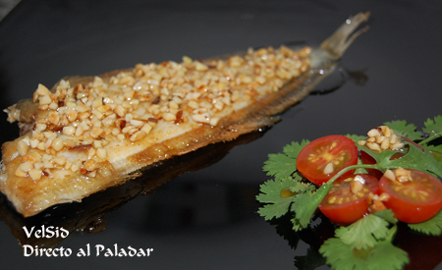
Una receta muy fácil de preparar y que logrará seducir a los comensales es el Lenguado con salsa de miel a la canela. Es una preparación ideal para una cena, momento del día en el que tienes menos ganas de cocinar, pero te invaden las ganas de paladear.
Los ingredientes
4 lenguados de ración limpios, ½ vaso de miel, 50 gramos de almendras trituradas, una ramita de canela, un dedo de vino blanco, unos tomatitos cherry, brotes frescos de cilantro, un poco de aceite y sal.
La preparación
Introduce la miel, el vino y la canela troceada en una ollita a fuego lento;, mientras tuesta las almendras en una sartén sin engrasar moviendo continuamente hasta que veas que adquieren un color dorado. Retira las almendras del fuego e introdúcelas en la ollita de la miel.
Retira la salsa cuando haya reducido y reserva en caliente. Sala los lenguados y en la misma sartén que utilizaste para tostar las almendras, vierte unas gotas de aceite para cocinar los lenguados dándoles de vez en cuando la vuelta hasta que estén en su punto. Coloca los lenguados en los platos y acompáñalos con unas hojas de cilantro y unos tomatitos cherry cortados por la mitad.
Riega los lenguados y el acompañamiento con la salsa de miel a la canela, ahora sólo queda disfrutar de este sabroso plato.
La degustación
Resulta un plato nutritivo, ligero y muy gustoso, con un ligero dulzor nada empalagoso, aunque lo recomendamos especialmente a los golosos, ¡que aproveche!
Fuente: http://www.directoalpaladar.com/recetario/lenguado-con-salsa-de-miel-a-la-canela

